Pressemitteilung  Eschborn, 7. April 2016 | 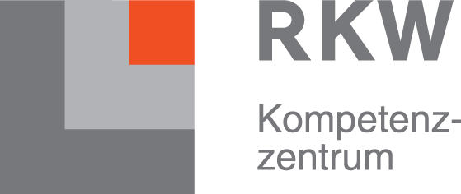
Laufbahnen für Fachkräfte im Mittelstand – eine Perspektive?!
RKW veröffentlicht Leitfaden und Studie zum Thema

Nicht alle Mitarbeiter, die fachlich Herausragendes leisten, haben auch das Talent und die Muße für eine Führungsposition. Ganz zu schweigen davon, dass sie dann (zumindest in Teilen) als Fachkräfte fehlen. Gleichzeitig suchen gerade kleine und mittlere Unternehmen verstärkt nach Möglichkeiten, solche Schlüsselkräfte zu halten und ihnen Perspektiven zu bieten. Fachlaufbahnen können eine interessante Lösung sein – das zeigen zwei neue Publikationen aus dem RKW Kompetenzzentrum.

Der Leitfaden „Fachlaufbahnen in mittelständischen Unternehmen“ zeigt, wie eine unternehmensindividuelle Fachlaufbahn entwickelt und ausgestaltet werden kann. Ausgangspunkt sind die eher informellen, historisch gewachsenen Lösungen, die viele Unternehmen schon haben, um die Position von einzelnen Fachkräften zu stärken, z.B. mit größerer Budgetverantwortung oder anderen Handlungsspielräumen. Da eine formelle, ausdifferenzierte Fachlaufbahn mit erheblichem Aufwand verbunden sein kann, behalten die Autoren Dr. Thomas Hoffmann und Patrick Großheim im beschriebenen Prozess auch immer die (mitunter besser passenden) Alternativen im Blick.

„Grundlagen und Gestaltungsdimensionen von Expertenlaufbahnen in der betrieblichen Praxis“ lautet der Untertitel der begleitend veröffentlichten Studie „Karrieren jenseits von Führung“. Und genau das findet der theoretisch-konzeptionell interessierte Leser hier. Sie basiert auf der Masterarbeit von Lena Patricia Lindenstruth (2015, Universität Kassel), die eine umfangreiche Quellenlage zum Thema Fachlaufbahnen auswertet und mit der Praxis in einem großen, aber mittelständisch geprägten Unternehmen verbindet.

Zum kostenlosen Download
Leitfaden „Fachlaufbahnen in mittelständischen Unternehmen“:
https://www.rkw-kompetenzzentrum.de/fachkraeftesicherung/2016/leitfaden/fachlaufbahnen-in-mittelstaendischen-unternehmen/
Studie „Karrieren jenseits von Führung“:
https://www.rkw-kompetenzzentrum.de/fachkraeftesicherung/2016/expertise/karrieren-jenseits-von-fuehrung/
Printversion bestellen: kommunikation@rkw.de
Weitere Informationen zum Thema: www.perso-net.de,www.strategische-personalarbeit.de
1.308 Zeichen (inkl. Leerzeichen)

Über das RKW Kompetenzzentrum:
Das RKW Kompetenzzentrum unterstützt kleine und mittlere Unternehmen in Deutschland dabei, ihre Wettbewerbsfähigkeit zu stärken und zu halten. An der Schnittstelle zwischen Wissenschaft, Politik und Wirtschaft werden praxisnahe Empfehlungen und Lösungen zu den Themen Unternehmensentwicklung, Fachkräftesicherung, Gründung und Innovation entwickelt. Das RKW Kompetenzzentrum ist eine bundesweit aktive, gemeinnützige Forschungs- und Entwicklungseinrichtung des RKW Rationalisierungs- und Innovationszentrums der Deutschen Wirtschaft e. V.

Pressekontakt:  Bruno Pusch  Kommunikation  RKW Kompetenzzentrum  Düsseldorfer Str. 40 A  65760 Eschborn  Tel: +49 6196 495-2818  presse@rkw.de | Fachkontakt:  Patrick Großheim  Projektleiter  RKW Kompetenzzentrum  Düsseldorfer Str. 40 A  65760 Eschborn  Tel: +49 6196 495-3215  grossheim@rkw.de

